把 X 上最值得看的推，每天早晚送到你邮箱
我每天早上第一件事是打开 X 找选题灵感。但这个动作越来越难坚持——一刷开就是几十条卖货广告、陌生人的梗图、和”震惊体”AI 号的复读。想看的那几位，Karpathy、Aaron Levie、dharmesh、宝玉，信号淹在噪声里。
说实话，X 上的内容质量其实没降。Levie 一条关于”Agent 架构每季度推倒重来”的观察，比大部分科技媒体一整天的稿子都有用。问题出在获取方式：我们在用刷信息流的姿势读一份本该高密度筛过的情报。
所以我写了一个开源小工具，叫 X Radar。

它做的事
每天早 6 点、晚 10 点两次，抓你指定的 X 账号过去几小时的新推，让 Claude 读一遍、写一段”今日观察”、按跟你工作的相关度排序，然后把结果邮件发到你邮箱。英文推自动附一句中文要点。原始 JSON 全量落盘，回头写文章做视频时翻得到。
这是我刚收到的那一封：
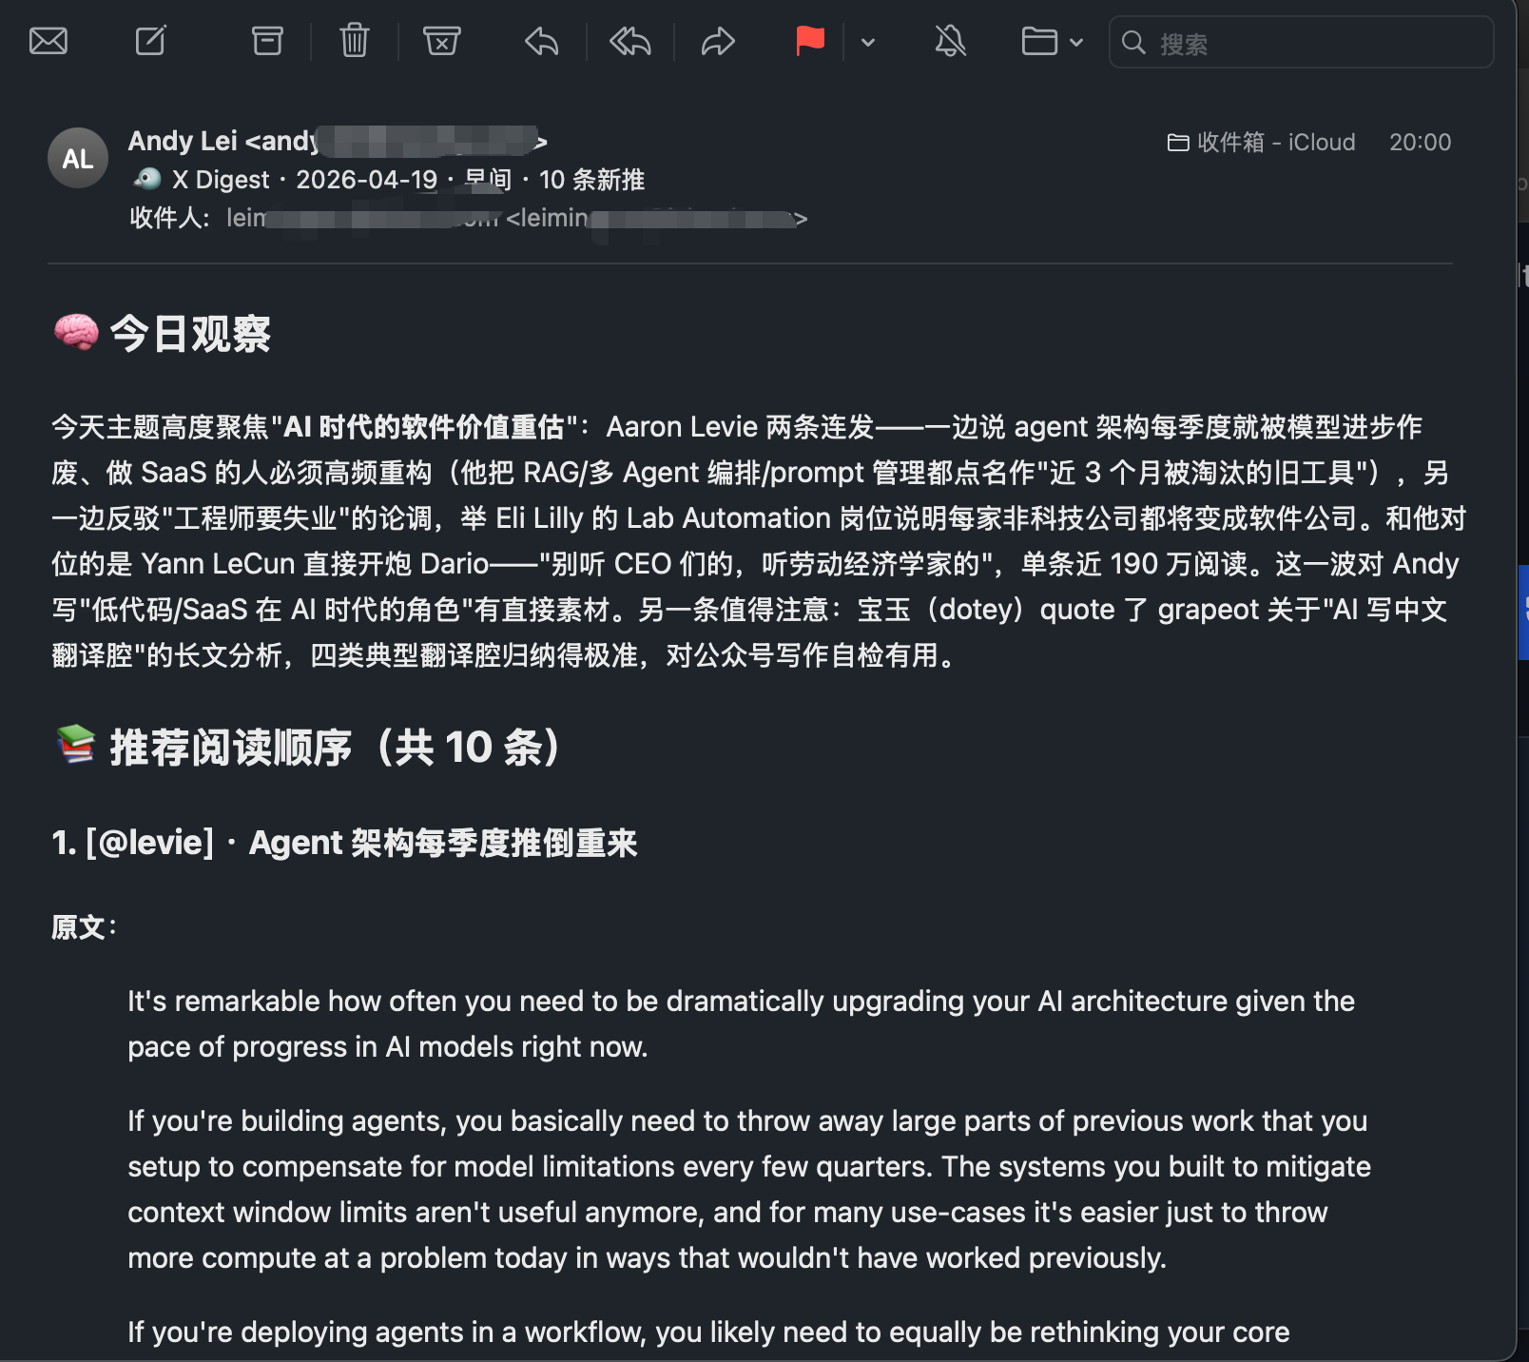
邮件概览
顶上是 Claude 写的一段综述，下面是它推荐的阅读顺序。每条推都带”为什么值得看”一句话——不复述原文，只告诉我对我的选题有什么用。
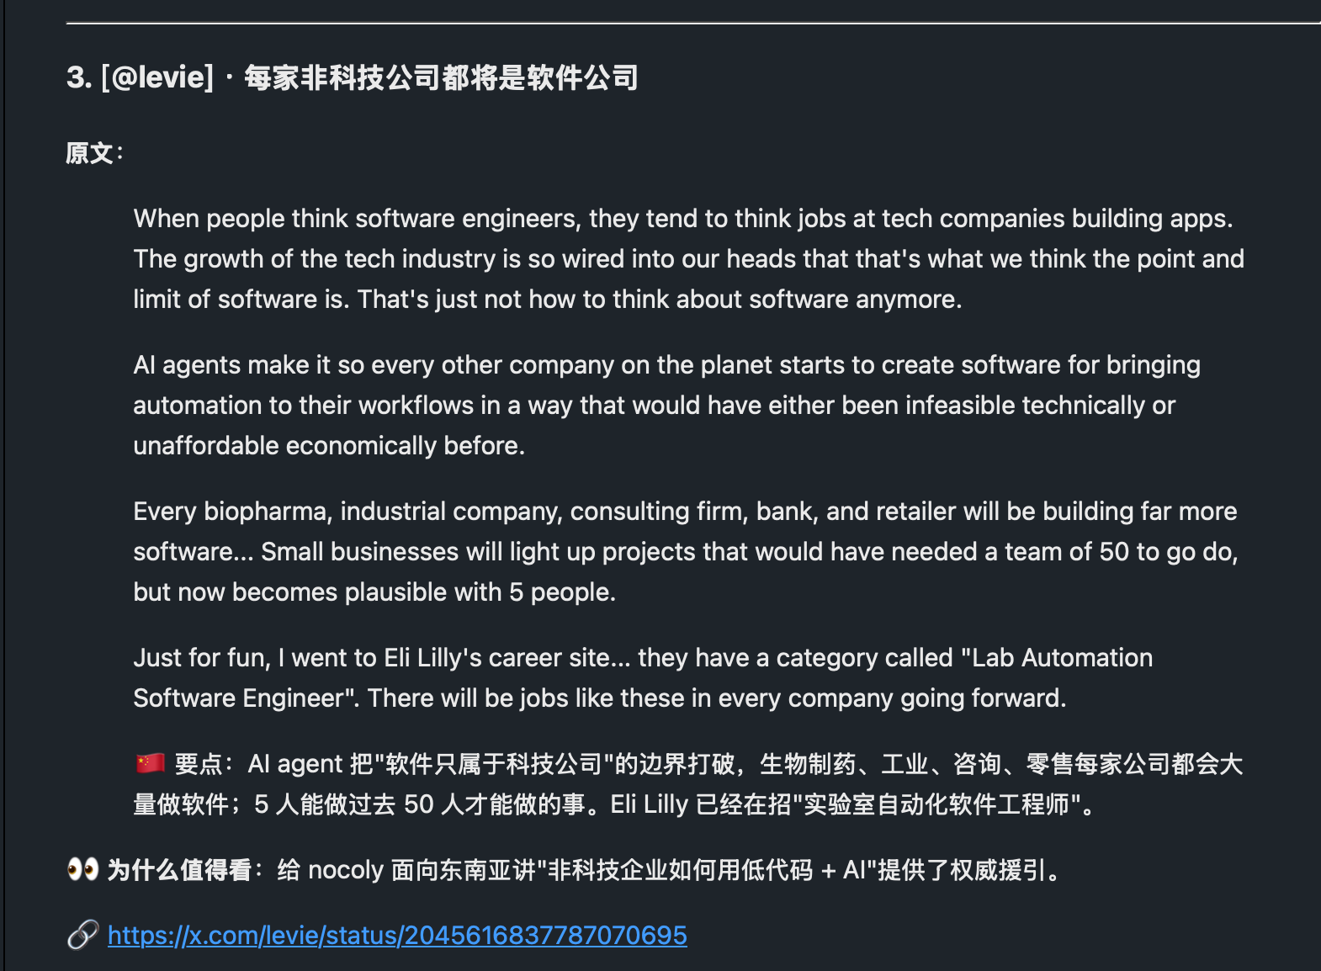
单条详情
上面这条 Levie 的”每家非科技公司都将是软件公司”——这种级别的观察我一年也读不到几条，过去基本靠运气。这就是 X Radar 想做的事：把”刷”变成”读”。

数据从哪来
需要一个 twitterapi.io 账号，这是目前我用过最便宜也最稳的 X 数据接口。
twitterapi.io
计价很直白：每返回一条推文收 15 credits，$1 = 100,000 credits。
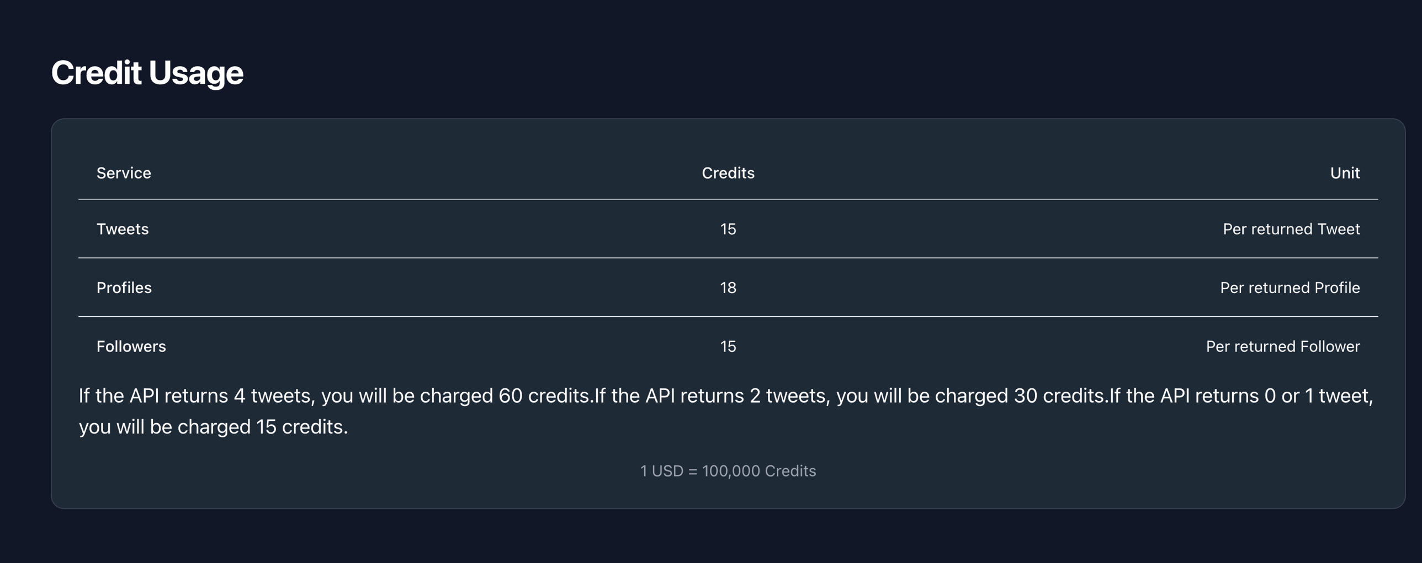
Credit Usage
我默认配置的 25 个账号，每天两次拉取，一天大概 15,000 credits。充 10 美金够跑两个多月。
关键是支持支付宝，10 美金起充，国内开发者零门槛：
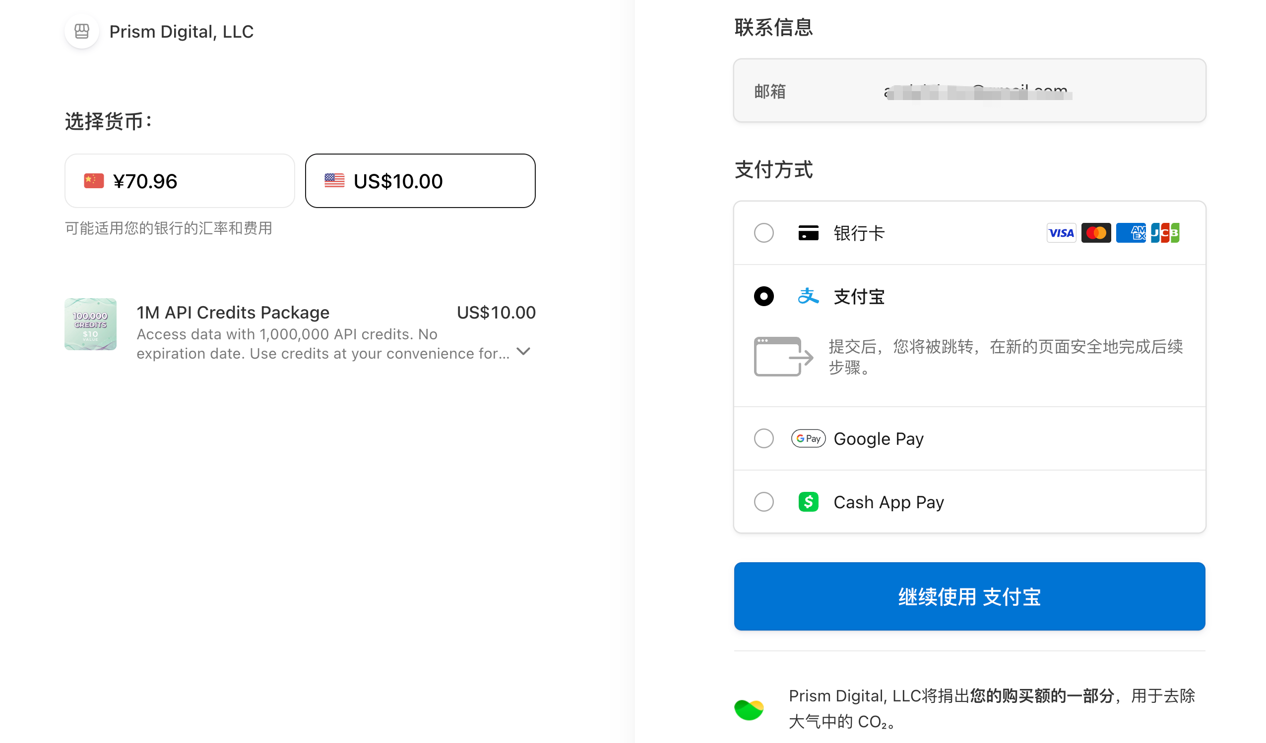
支付宝支付

怎么用
前置：macOS/Linux、Claude Code、Python 3.10+。
git clone https://github.com/andyleimc-source/x-radar
cd x-radar && cp .env.example .env
# 填入 TWITTERAPI_IO_KEY
改 config/accounts.yaml 换成你关注的人。在 Claude Code 里跑一句 /twitter-digest morning，第一次会回填过去 24 小时的推文。
定时任务用 launchd，项目 ops/install.sh 一键装好早晚两个时段。

不想用邮件？推到微信
邮件是默认渠道。如果你更习惯微信，改最后一步的发送逻辑，接 OpenClaw 或 Hermes，把摘要推到你自己搭的微信 ClawBot：
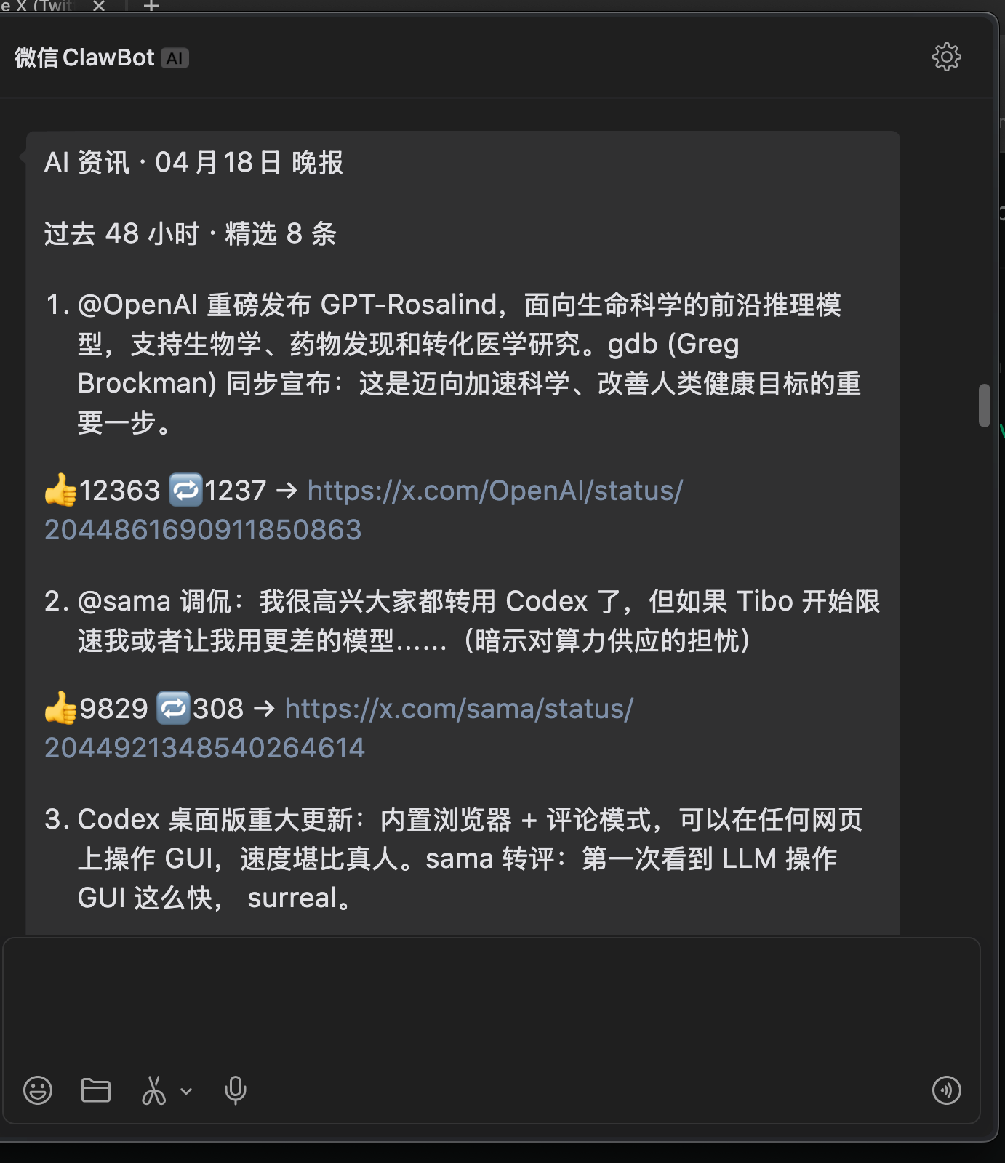
微信 ClawBot
睡前一条微信，比爬起来看邮件舒服多了。

仓库
https://github.com/andyleimc-source/x-radar · MIT
欢迎 fork 改成你自己的口味。我自己这份默认选的是 AI、低代码、SaaS、营销技术领域的人，你换成投资、设计、学术随便怎么切都行。
本质上它就是一个”用 Claude 替你读 X”的管道——把信息搜集自动化，把判断留给自己。

老雷（Andy），明道云 & Nocoly CMO，SaaS 行业从业十余年。骨子里是个技术迷，乔布斯的信徒，相信好的产品能改变世界。深度关注 AI、商业与科技趋势，目前在深度使用和实践 Claude Code，专注探索 AI 如何重塑产品形态和商业逻辑。不聊概念，只聊真实发生的事。

